ИЗВЕЩЕНИЕ
об установлении публичного сервитута

В соответствии со ст. 23, 39.37 Земельного кодекса РФ (далее — ЗК РФ) и Федеральным законом от 03.07.2016 № 237‑ФЗ «О государственной кадастровой оценке», Администрация Корочанского муниципального округа уведомляет о намерении установить публичный сервитут на части земель, государственная собственность на которые не разграничена, в целях размещения антенно‑мачтового сооружения связи объекта «Установка АМС БС в Белгородской области Российской Федерации по проекту «Устранение цифрового неравенства (УЦН 2.0)» в границах кадастрового квартала 31:09:2308001, по адресу: посёлок Мичуринский Корочанского муниципального округа Белгородской области. Площадь границ публичного сервитута 16 кв.м. Срок публичного сервитута – 49 (сорок девять) лет. Лицо в пользу которого устанавливается публичный сервитут - публичное акционерное общество «Ростелеком» (ОГРН: 1027700198767, ИНН: 7707049388). Почтовый адрес: 115172, Российская Федерация, Москва, ул. Гончарная, д. 30, стр. 1. Телефон +7(499)999-82-83/+7(499)999-82-22.
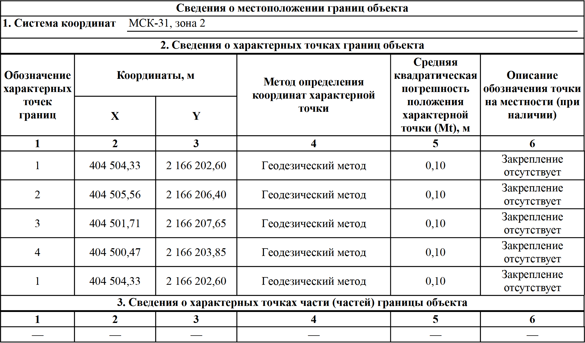

В связи с установкой публичного сервитута в границах земель, государственная собственность на которую не разграничена, запрещается:
возведение капитальных строений;
проведение земляных работ без согласования с оператором связи;
вырубка деревьев в зоне опоры антенно-мачтового сооружения связи.
Допускается:
сельскохозяйственное использование (если не мешает эксплуатации антенно-мачтового сооружения связи);
проезд/проход без ограничений.
Адрес, по которому заинтересованные лица могут ознакомиться с поступившим ходатайством об установлении публичного сервитута и прилагаемым к нему описанием местоположения границ публичного сервитута: 309210 Белгородская область, Корочанский муниципальный округ, г. Короча, пл. Васильева, д. 28. Ознакомление заинтересованных лиц с проектом публичного сервитута (графическим описанием) и его согласование производится в течение 15 (пятнадцати) дней с момента опубликования настоящего извещения.
График работы Администрации Корочанского муниципального округа – понедельник - пятница: с 8 часов 00 минут до 17 часов 00 минут телефон для справок 8(47231)5-57-03, адрес электронной почты: korocha@ko.belregion.ru.
Заинтересованные лица вправе подать возражения в отношении границ публичного сервитута не позднее 15 (пятнадцати) дней, со дня публикации настоящего извещения, по адресу 309210 Белгородская область, Корочанский муниципальный округ, г. Короча, пл. Васильева, д. 28 в адрес Администрации Корочанского муниципального округа Белгородской области.
Правообладатели земельных участков, в отношении которых испрашивается публичный сервитут, если их права не зарегистрированы в Едином государственном реестре недвижимости, в течение 15 (пятнадцати) дней со дня опубликования данного сообщения подают в Администрацию Корочанского муниципального округа заявления об учете их прав (обременений прав) на земельные участки с приложением копий документов, подтверждающих эти права (обременения прав). В таких заявлениях указывается способ связи с правообладателями земельных участков, в том числе их почтовый адрес и (или) адрес электронной почты.
Правообладатели земельных участков, подавшие такие заявления по истечении указанного срока, несут риски невозможности обеспечения их прав в связи с отсутствием информации о таких лицах и их правах на земельные участки.

